|  |
| --- |
| AGENIS-NEVERS Marc |
| Publication : 30/01/2017 |
| Version : 3.0 |

Fichier de gestion familiale utilisable sur tablette tactile.

Contexte

L’arrivée des smartphones et la multitude d’application a permis le développement d’outils de gestion de la vie quotidienne de plus en plus intégrés. De nombreuses applications se sont spécialisées dans des aspects particuliers (Tableau 1) :

Tableau : benchmark des applis de gestion du foyer

|  |  |
| --- | --- |
| Application | Finalité |
| Tuture, Parking, … | Localisation de voiture au stationnement |
| Xambox | Gestion et recherche documentaire |
| Eofficeo | Listes de tâches, coffre-fort, courrier, finances domestiques |
| Domino | Gestion pour les services à la personne |
| Homebubble | Listes de tâches, stockage d’informations importantes, contrats énergie/eau/…, prise de rendez-vous |
| Anniversaires | Gestion des dates d’anniversaires des amis/famille |
| Etc. |  |

Paradoxalement, il peut être contre-productif de devoir utiliser plusieurs applis au lieu de pouvoir tout visualiser d’un seul coup d’œil.

Le fichier proposé ici est conçu comme un outil pleinement fonctionnel et compatible avec n’importe quel ordinateur ou tablette sous Windows, mais peut servir de prototype pour le développement d’une application à part entière.

Prototype

Matériel

Le matériel nécessaire pour le prototype présenté ici:

* Une tablette tactile de modèle COMPAQ TABLET PC TC1100 fonctionnant sous Windows XP, avec une connexion wifi à internet et son stylet.
* Microsoft Excel 2007.
* Un client messagerie Microsoft Outlook pour l'envoi de mails.

L’installation physique de la tablette sur un mur est fabriquée avec des plinthes en « U » en bois et deux tiges filetées métalliques. Le tout coûte moins de 10€. Une prise électrique doit être à proximité (Figure 1).

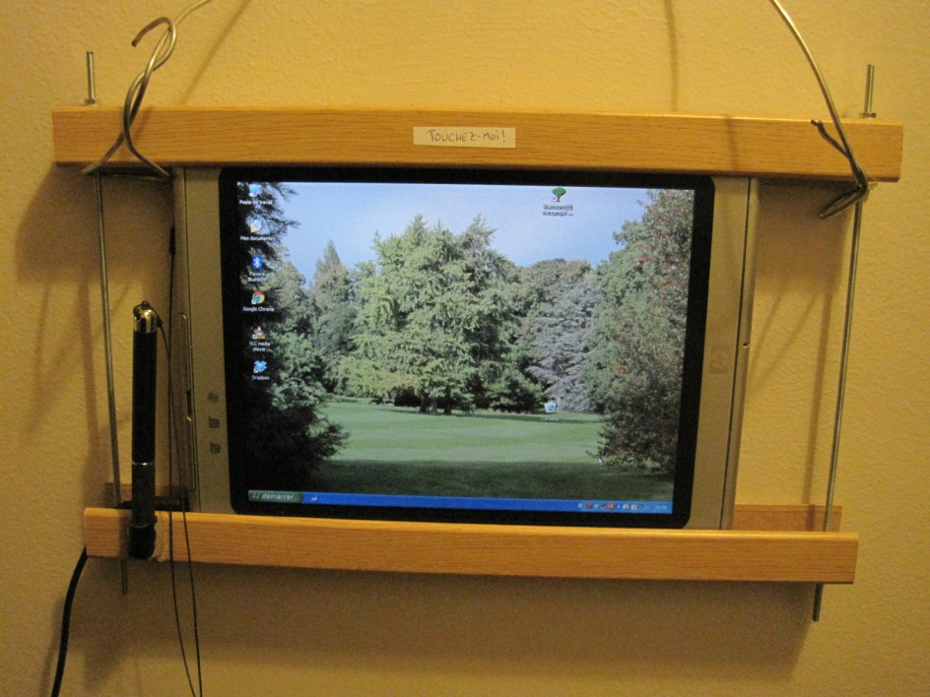

Figure : installation sur un mur de la tablette

Utilisation

Le fichier Excel est utilisable directement. L'utilisation ne requiert pas de clavier ou de souris, tout est faisable en tactile ou avec l'affichage du clavier virtuel si besoin. Un onglet d'administration permet de gérer certains paramètres.

Voici quelques exemples de fonctionnalités disponibles :

* Une liste des tâches du quotidien
* Des onglets rassemblant les infos pratiques et importantes (médical, banque), etc.
* Suivre ses factures, ses dettes...
* Les anniversaires et évènements familiaux, avec des alertes.
* Le carnet de dîners (liste des plats déjà servis à chaque convive)
* La gestion des stocks de fournitures de bébé (couches, poudre…)
* Le carnet de mariage et de naissances avec des rappels utiles (cadeaux, faire parts…)
* Un plan du quartier pour situer où est garée la voiture
* Une checklist de départ en vacances
* Un espace enfants pour qu’ils indiquent où ils sont partis
* Et en vrac : des alertes de poubelles à sortir, courrier, arrosage, changement d'heure, etc.

Code VBA et licence

Le code VBA n’est pas publié ici puisqu’il est réparti sur chaque onglet du fichier. L'activation des macros est obligatoire. La version publiée ici est sous **licence** et se bloquera après trois ouvertures/enregistrements. Le code de déblocage peut être fourni sur demande.

La mise en œuvre d’un blocage du fichier sous Excel est délicate et la solution suivante a été mise en œuvre : un onglet masqué nommé ‘LICENCE’ stocke un entier qui est initialisé à 1 et incrémenté à chaque ouverture du fichier, puis sauvegardé. Lorsque le compteur dépasse 3, un pop-up demande un code d’activation et en cas d’erreur un message de blocage est affiché qui empêche toute autre action (boucle while). Le code suivant est inscrit dans le module « ThisWorkbook » :

'Ci-après le code pour gérer l'activation du fichier et son blocage

If Sheets**(**"LICENCE"**).**Range**(**"A1"**).**Value **<** **3** Then

ActiveWorkbook.Unprotect Password**:=**"barbecue"

Sheets**(**"LICENCE"**).**Range**(**"A1"**).**Value **=** Sheets**(**"LICENCE"**).**Range**(**"A1"**).**Value **+** **1**

ActiveWorkbook.Protect Password**:=**"barbecue"**,** Structure**:=**True**,** Windows**:=**False

ActiveWorkbook.Save

Exit Sub

End If

i **=** **1**

Code en clair ici

Do While Not Cle **=** "******"

If i **>** **3** Then

Do While Not **1** **+** **1** **=** **3**

MsgBox **(**"Le fichier est bloqué. Faire [CTRL+ALT+SUPPR] pour quitter."**)**

Loop

End If

Cle **=** InputBox**(**"Vous devez rentrer un code d'activation pour utiliser les macros de ce fichier: (" **&** **(4** **-** i**)** **&** " essais)"**,** _

"activation fichier (#" **&** i **&** ")"**)**

i **=** i **+** **1**

Loop

Vues d’écrans

Quelques-unes des vues sont reprises ici :

